
CEI PRIMEIROS PASSOS PROF.ª TEREZINHA BERTUCCI ROTTA
VARGEM BONITA – SC- Fone: (49) 35480382
PROFESSORA: ADRIANA PAULA LOUZADA

ATIVIDADE PARA SEMANA DE 28/09 A 02/10 DE 2020
ESPERO E DESEJO QUE TODOS ESTEJAM BEM! ESTÁ SEMANA VAMOS INICIAR O TRABALHO COM OS CINCO SENTIDOS, DEMONSTRANDO E EXPLICANDO A IMPORTÂNCIA DOS ÓRGÃOS SENSORIAIS E SUAS FUNÇÕES NO CORPO HUMANO.

VAMOS COMEÇAR?

OS SENTIDOS SÃO RESPONSÁVEIS PELA NOSSA CAPACIDADE DE INTERPRETAR O AMBIENTE, OU SEJA, CAPTAR DIFERENTES ESTÍMULOS AO NOSSO REDOR. SEM OS SENTIDOS NÃO SERÍAMOS CAPAZES DE PERCEBER AS VARIAÇÕES DO MEIO E, CONSEQUENTEMENTE, DE PRODUZIR UMA AÇÃO ADEQUADA DIANTE DE UM PERIGO. TRADICIONALMENTE, ACEITAMOS QUE OS SERES HUMANOS POSSUEM CINCO SENTIDOS PRINCIPAIS: VISÃO, OLFATO, PALADAR, AUDIÇÃO E TATO. (VAMOS TRABALHAR UM SENTIDO POR SEMANA).  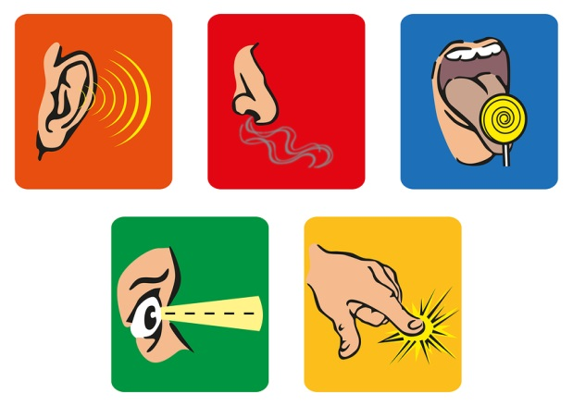

ATIVIDADE 1 - ASSISTIR O VÍDEO, CANTANDO E DANÇANDO COM A MÚSICA.
 https://www.youtube.com/watch?v=NaTcJL2bMPs

ATIVIDADE 2- CONVERSAR COM A CRIANÇA SOBRE AS PARTES DO CORPO QUE REPRESENTAM OS SENTIDOS: (OLHOS, OUVIDO, BOCA, NARIZ E MÃOS), EXPLICANDO QUAL É A FUNÇÃO DE CADA UM DELES NO CORPO HUMANO. ASSIM O CORPO HUMANO É COMPOSTO DE CINCO SENTIDOS: A VISÃO, O OLFATO, O PALADAR, A AUDIÇÃO E O TATO.

ATIVIDADE 3- OLFATO: EXPLICAR O QUE É OLFATO, E ATRAVÉS DE QUAL ÓRGÃO DO NOSSO CORPO PODEMOS PERCEBÊ-LO.
ATIVIDADE PROPOSTA: VENDAR OS OLHOS DA CRIANÇA E CONVIDÁ-LA A DIFERENCIAR CHEIROS DE COMIDA, BEBIDAS, PRODUTOS DE HIGIENE, ETC. EXEMPLO: BANANA, FEIJÃO, MELÂNCIA, ALHO, CEBOLA, CAFÉ, SABONETE, PERFUME, ETC. (COISAS QUE VOCÊ TENHA EM CASA).


ÓTIMA SEMANA! AGUARDO FOTOS E VÍDEOS.

ABRAÇO, PROFª ADRI

